Activité pour poursuivre l’escape game 4

Les spécialités des différents laboratoires de la Police Technique Scientifique

Selon leur lieu de travail, les agents de la police technique scientifique peuvent travailler en laboratoire ou sur le terrain. Sur le terrain, la police technique scientifique a pour mission de collecter des indices. Les traces retrouvées sur le lieu d’un crime ou d’un délit sont prélevées et mises sous scellé pour être analysées en laboratoire.
Source : https://www.police-nationale.net/police-technique-scientifique/

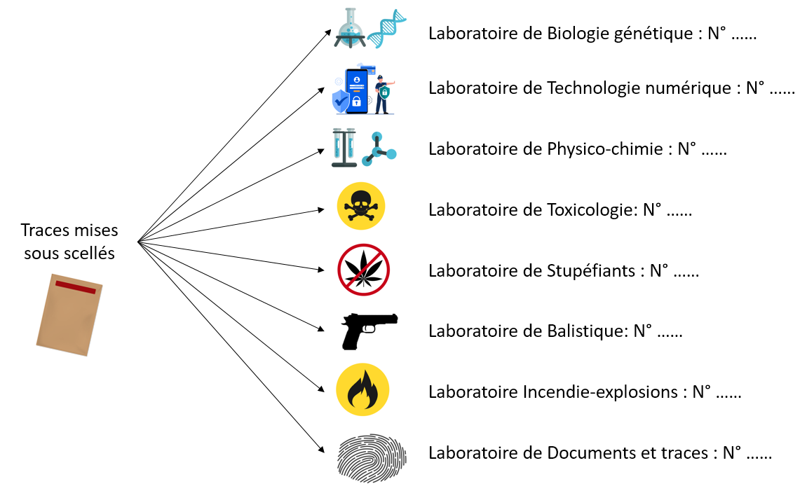
Les laboratoires de la police technique scientifique sont divisés en différentes sections représentées sur le schéma ci-dessous :

Retrouver les missions de chacune des sections d’un laboratoire de police scientifique à partir du tableau ci-dessous.
1 | • Examiner les armes et les éléments de tirs retrouvés (restes de balles, douilles…) sur les lieux d’un crime ou d’un délit.  • Déterminer la trajectoire et la distance de tir pour savoir où se trouvait le tireur
2 | • Examiner les objets retrouvés sur les lieux pour y trouver des traces biologiques.  • Réaliser des analyses d’écouvillons pour déterminer s’il s’agit de sang, sueur, salive…  • À partir des traces collectées et analysées, un profil génétique est établi et comparé à une banque de données
3 | • Analyser et authentifier des documents afin de déterminer s’il s’agit de contrefaçons  • Déterminer l’auteur de traces manuscrites.  • Analyser des traces de chaussures, d’outils, ou d’objets divers.
4 | • Déterminer l’origine d’un incendie et s’il est criminel ou accidentel
5 | • Analyser les résidus de tirs (poudre) retrouvés sur les lieux ou sur les vêtements d’un suspect.  • Analyser les peintures, les morceaux de verre, la terre, les encres ou encore les fibres textiles retrouvés sur les lieux d’un délit.
6 | • Analyser les différents résidus pour savoir de quelle drogue il s’agit.  • Déterminer la composition chimique de la substance et le dosage de chaque composant pour essayer de faire le rapprochement entre différentes enquêtes
7 | • Analyser la composition et le dosage de produits toxiques prélevés sur un corps lors d’une autopsie ou en lien avec un empoisonnement.
8 | • Étudier les téléphones portables, les ordinateurs, les GPS et les vidéos afin d’en extraire un maximum de données (messages supprimés, localisation d’un individu grâce au GPS…)

Encadrer sur le schéma les laboratoires mis en jeu dans l’Escape Game que vous venez de réaliser.

Correction de l’activité :
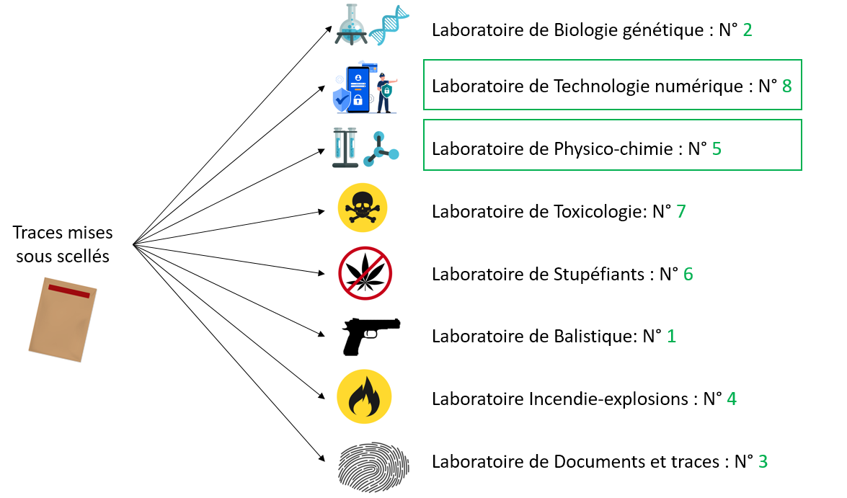

Crédits :
Page 1 :
Chemical icon vector created by macrovector - www.freepik.com
Safe internet vector created by jcomp - www.freepik.com
Medical vector created by vectorpocket - www.freepik.com
Ganja vector created by starline - www.freepik.com
Police vector created by macrovector - www.freepik.com
Danger icon vector created by rawpixel.com - www.freepik.com
Secret agent vector created by macrovector - www.freepik.com
Open envelope vector created by upklyak - www.freepik.com

